

Manual de usuario
Sistema de Seguimientos de Tickets SETI

Fecha: 10/06/2009 Versión: 1.0

Tabla de Contenidos

A.1 - Propósito 3
A.2 - Antecedentes 3
A.3 - Referencias 3
A.4 - Generalidades 3
B.1 - Autenticación al Sistema 4
B.2 - Recuperar Contraseña. 4

A - INTRODUCCION

A.1 - Propósito
Explicar el funcionamiento del Sistema de Seguimientos de Tickets (SETI) desarrollado y comercializado por BAGGE Consulting

Está orientado para el usuario final, describiendo todas las funcionalidades previstas.

A.2 - Antecedentes
Se realizó partiendo de los casos de uso de sistema expresados en el documento ..\..\02 Analisis\SETI - CU Sistema v7.0.doc

A.3 - Neologismos
Clickear: Posicionar el mouse sobre un área de la pantalla y presionar el botón derecho o izquierdo. Si no se especifica que botón apretar, se asume el derecho.

Editar: Visualización de los datos con posibilidad de alterarlos, con el fin de almacenarlos con los cambios realizados.

A.4 - Generalidades
A.4.a.- En las pantallas que se pueda clickear sobre los íconos siguientes, si el perfil del usuario lo permite se accederá a:
VER EDITAR BORRAR


A.4.b.- En todas las pantallas del sistema, se encuentran las siguientes opciones:

Home Clientes Proveedores Insumos Tickets Empleados Reportes Alertas Seguridad

Las mismas permiten la navegación por todo el sistema, sin necesidad de cumplir con ninguna secuencia preestablecida. La única condición para poder acceder a cualquiera de las opciones es contar con el perfil que así lo permita.

A.4.c.- Todos los campos marcados con un asterisco son obligatorios.

B - Ingreso al Sistema

B.1 - Autenticación al Sistema
Acceder al sistema SETI por medio de….
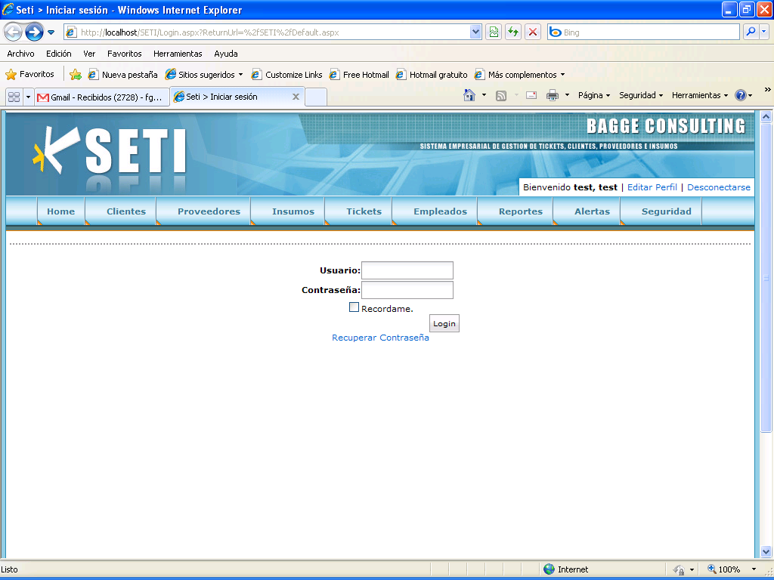
Ingrese su usuario y contraseña para luego clickear en Login.
Si el usuario no desea que el sistema le vuelva a solicitar usuario y contraseña cada vez que ingrese, debe tildar el casillero a la izquierda de Recordame, la siguiente vez que ingrese los campos usuario y contraseña estarán completados y el usuario sólo deberá clickear en Login.

B.2 - Recuperar Contraseña.

Si el usuario no recuerda su contraseña, deberá llenar el campo Usuario y luego clickear en Recuperar Contraseña, el sistema mostrará la siguiente pantalla:
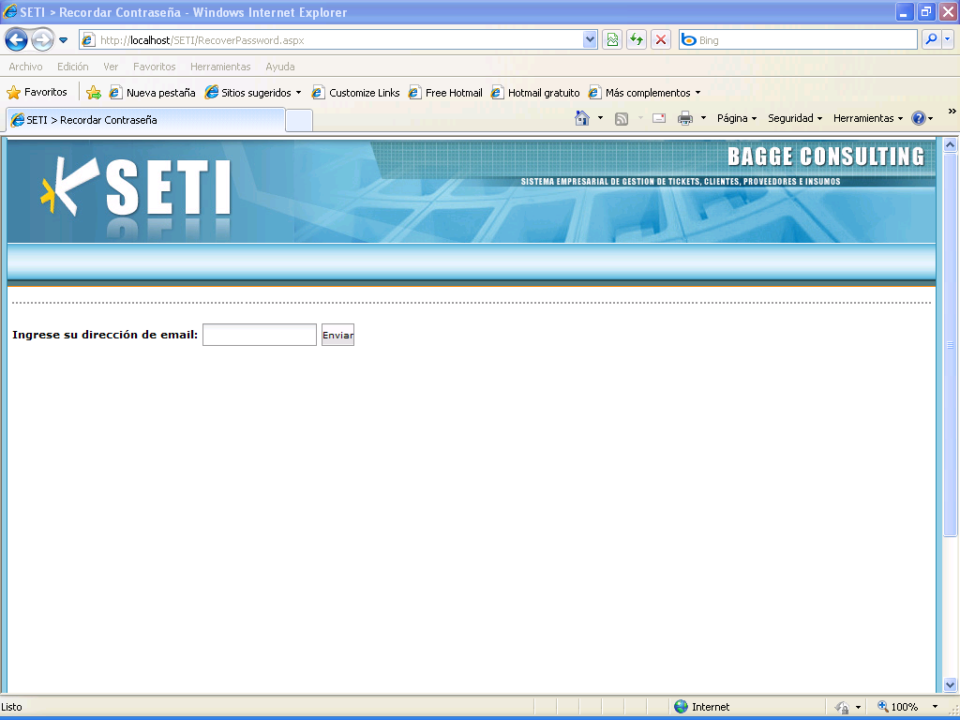

El usuario deberá ingresar la dirección de e-mail que tiene informada en el sistema, y clickear en Enviar. Una vez verificada que la misma sea correcta, se le enviará un e-mail a su cuenta con la nueva contraseña.

C – Home - Pantalla Inicial

Teniendo en cuenta el perfil del usuario que ha ingresado, el sistema despliega un detalle de los tickets que tuvieron o tendrán actividad según el rango seleccionado, por defecto el sistema despliega los tickets correspondientes al mes en curso, pudiendo el usuario optar por un resumen semanal.

El estado de los tickets está diferenciado con el color de fondo según una tabla desplegada a la derecha.

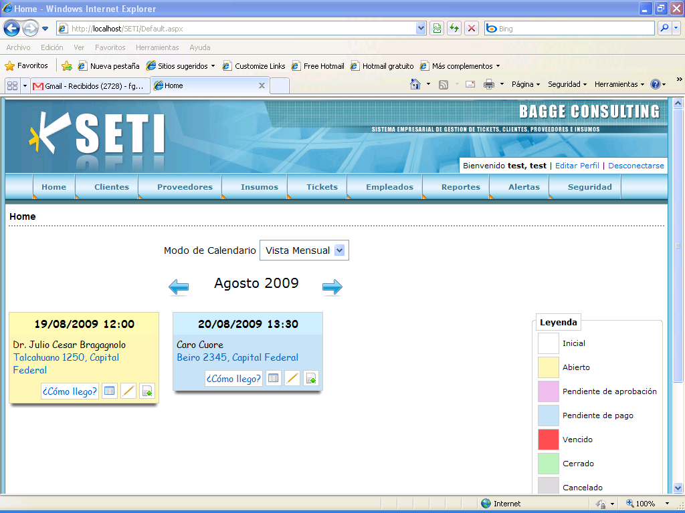

En cada uno de los tickets desplegados, el usuario podrá realizar distintas operaciones, siempre y cuando el perfil se lo permita, el usuario podrá ver en detalle el ticket, actualizarlo o cambiarle el estado.

Si el usuario clickea en ¿cómo llego? El sistema despliega un mapa en el cual se destaca el recorrido desde la empresa hasta la dirección del cliente conjuntamente con una síntesis del recorrido:

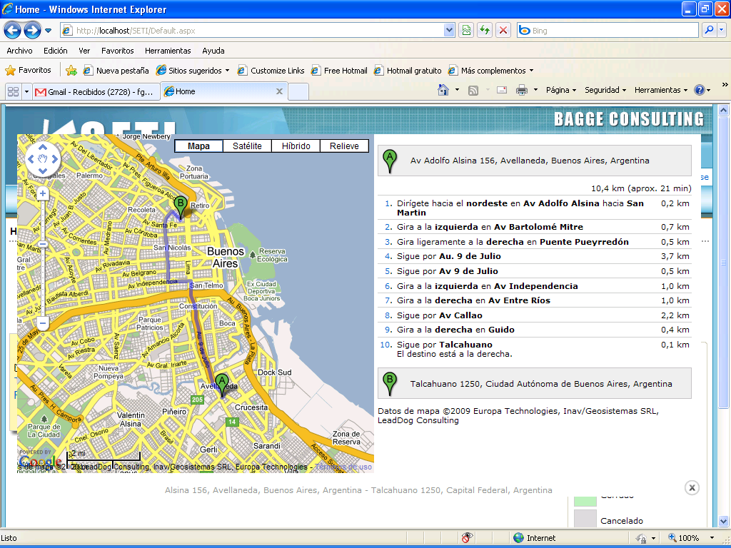l

Desde cualquier pantalla, en cualquier momento, el usuario puede volver a esta pantalla clickeando en Home.

D - Clientes

Cuando el usuario se posiciona en la solapa, ésta despliega la opción de Alta o el despliegue de toda la cartera.

D.1 – Consulta de Clientes

Si se opta por el despliegue de toda la cartera, conjuntamente con los datos de los clientes ordenados alfabéticamente, pueden observarse campos que permiten filtrar la cartera por uno o varios argumentos de búsqueda, a saber:

Nombre CUIT Dirección Teléfono Borrado (Si/No)

Estos campos se ocultan clickeando en el casillero a la izquierda de Filtros

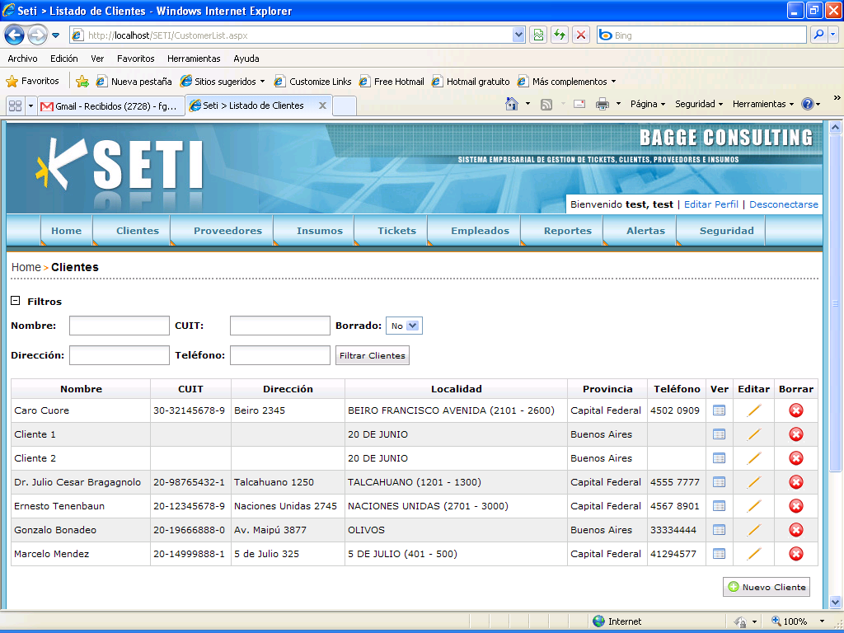

A la derecha de la lista, se encuentran los íconos de Ver, Editar y Borrar respectivamente. Todas estas opciones podrán ser accedidas de acuerdo al perfil del usuario.

También se despliega un botón para igresar un Nuevo Cliente.
D.2 – Alta de Clientes

En caso que el perfil del usuario lo permita, al clickear ALTA en la solapa o el botón de Nuevo Cliente en la parte inferior derecha de la pantalla, el sistema despliega la siguiente pantalla:

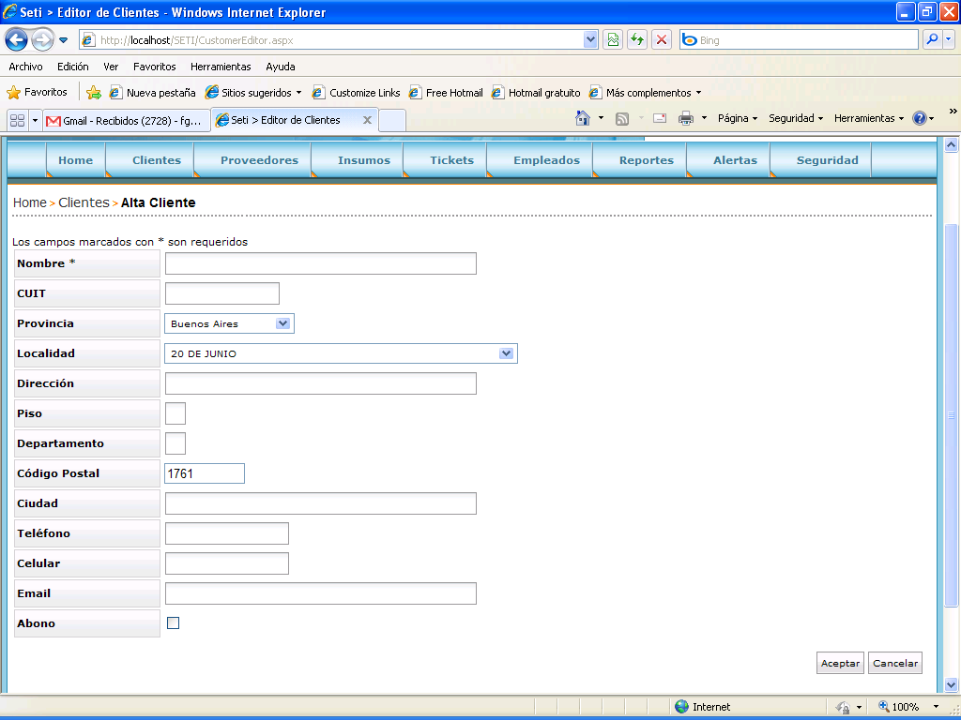

En esta pantalla el usuario podrá ingresar los datos necesarios para el registro de un cliente.

El único campo obligatorio es Nombre.

Para la carga de la dirección del cliente, el sistema cuenta con una base de datos con todos los códigos postales, localidades y calles de la Argentina.

El campo Abonado presenta dos posibilidades, activado o desactivado, y su importancia radica en la verificación en el momento de dar de alta un ticket sobre si el mismo debe ser pagado o no.

Se visualizan dos botones:
Aceptar, valida lo ingresado y actualiza los registros del sistema.
Cancelar, anula lo ingresado y vuelve a la pantalla anterior.

D.3 Visualizar Cliente

En caso que el perfil del usuario lo permita, al clickear VER en la grilla de clientes ya sea por aplicación o no de algunos de los filtros, el sistema despliega la siguiente pantalla:

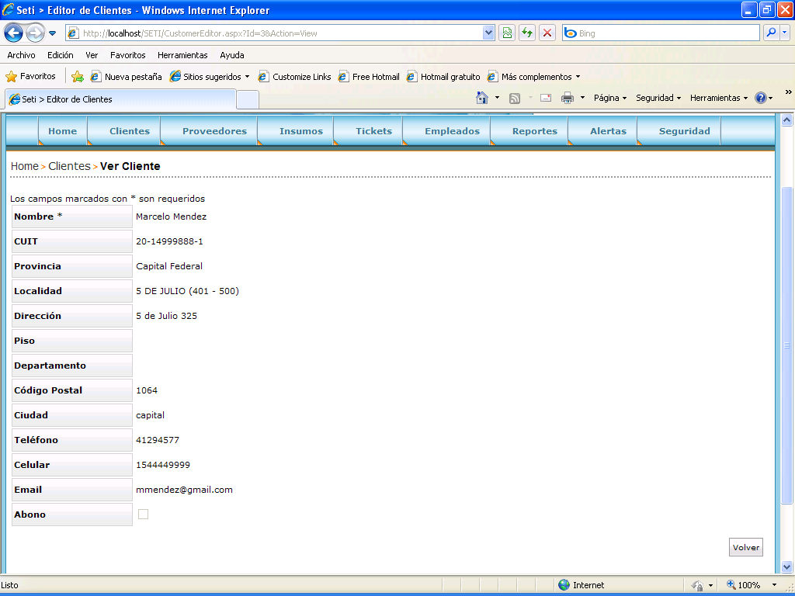

Se visualiza el botón Volver, vuelve a la pantalla anterior.

D.4 – Modificar Cliente

En caso que el perfil del usuario lo permita, al clickear EDITAR en la grilla de clientes ya sea por aplicación o no de algunos de los filtros, el sistema despliega la siguiente pantalla:

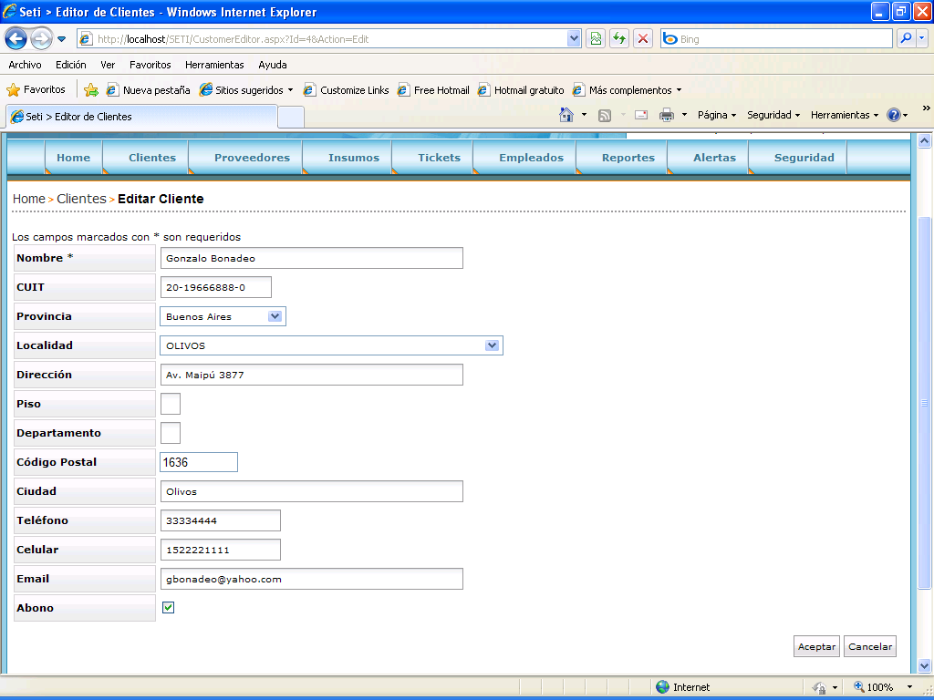

En esta pantalla el usuario podrá modificar todos los datos almacenados de un cliente.

El único campo obligatorio es Nombre.

Para la carga de la dirección del cliente, el sistema cuenta con una base de datos con todos los códigos postales, localidades y calles de la Argentina.

El campo Abonado presenta dos posibilidades, activado o desactivado, y su importancia radica en la verificación en el momento de dar de alta un ticket sobre si el mismo debe ser pagado o no.

Se visualizan dos botones:
Aceptar, valida lo ingresado y actualiza los registros del sistema.
Cancelar, anula lo ingresado y vuelve a la pantalla anterior.
D.5 – Borrar Cliente

En caso que el perfil del usuario lo permita, al clickear BORRAR en la grilla de clientes ya sea por aplicación o no de algunos de los filtros, el sistema despliega la siguiente pantalla:

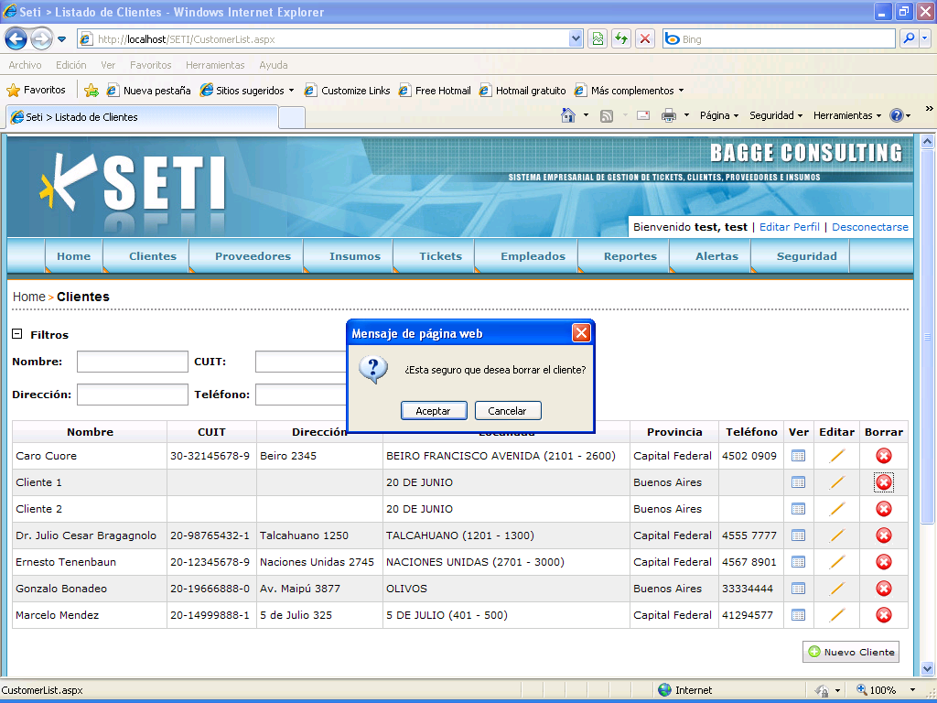

En caso que el usuario opte por aceptar el borrado del cliente seleccionado, el sistema volverá a desplegar la pantalla sin mostrar al cliente borrado.

Para volver a consultar el registro borrado, se deberá aplicar el filtro BORRADO (SI).

E – EMPLEADOS

Cuando el usuario se posiciona en la solapa, ésta despliega la opción de Alta o el despliegue de toda la cartera.

E.1 – Consulta de Empleados

Si se opta por el despliegue de toda la cartera, conjuntamente con los datos de los insumos ordenados alfabéticamente, pueden observarse campos que permiten filtrar la cartera por uno o varios argumentos de búsqueda, a saber:

Categoría Usuario Nombre Apellido Borrado (Si/No)

Estos campos se ocultan clickeando en el casillero a la izquierda de Filtros

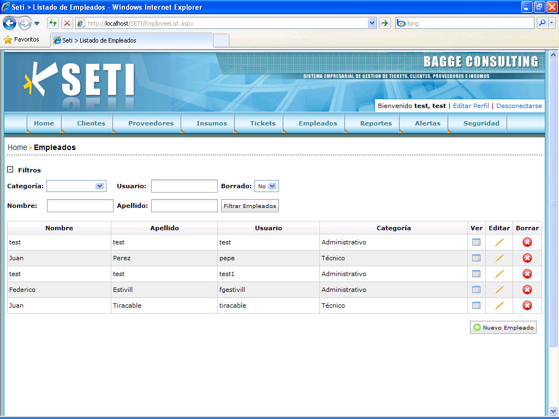

A la derecha de la lista, se encuentran los íconos de Ver, Editar y Borrar respectivamente. Todas estas opciones podrán ser accedidas de acuerdo al perfil del usuario.

También se despliega un botón para ingresar un Nuevo Empleado

E.2 – Alta de Empleados

En caso que el perfil del usuario lo permita, al clickear ALTA en la solapa o el botón de Nuevo Empleado en la parte inferior derecha de la pantalla, el sistema despliega la siguiente pantalla:

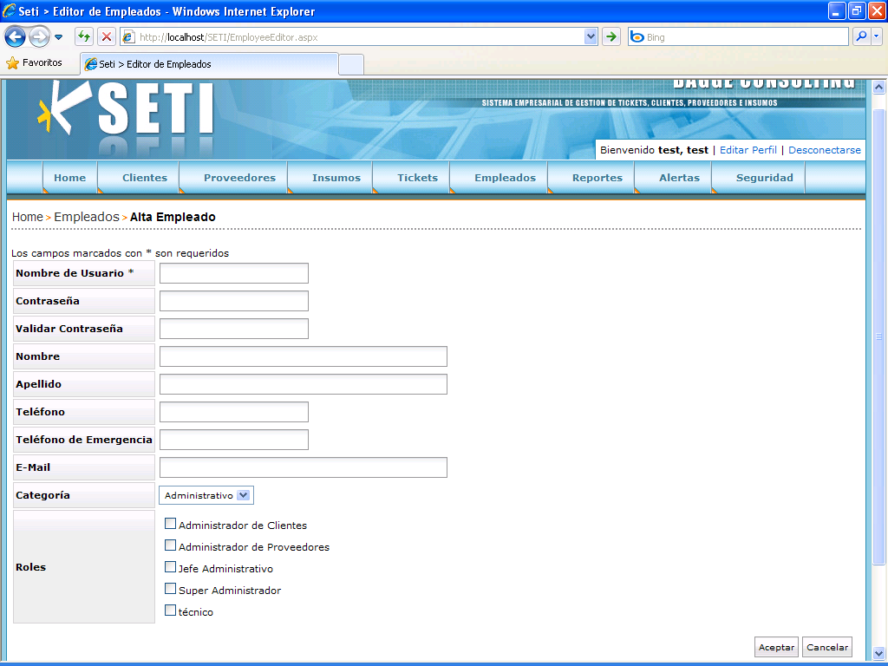

En esta pantalla el usuario podrá ingresar los datos necesarios para el registro de un empleado

El único campo obligatorio es Nombre de Usuario.

El campo contraseña y su validación no se podrán visualizar.

Además de los datos propios del empleado, el sistema permite asignarle roles de seguridad.

Se visualizan dos botones:
Aceptar valida lo ingresado y actualiza los registros del sistema.
Cancelar, anula lo ingresado y vuelve a la pantalla anterior.

E.3 Visualizar Empleado

En caso que el perfil del usuario lo permita, al clickear VER en la grilla de empleados ya sea por aplicación o no de algunos de los filtros, el sistema despliega la siguiente pantalla:

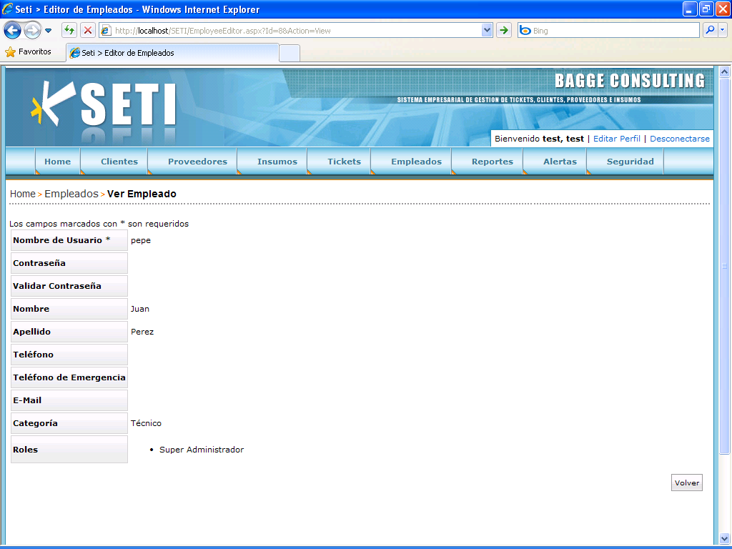

Se visualiza el botón Volver, vuelve a la pantalla anterior.

E.4 – Modificar Empleado

En caso que el perfil del usuario lo permita, al clickear EDITAR en la grilla de empleados ya sea por aplicación o no de algunos de los filtros, el sistema despliega la siguiente pantalla:

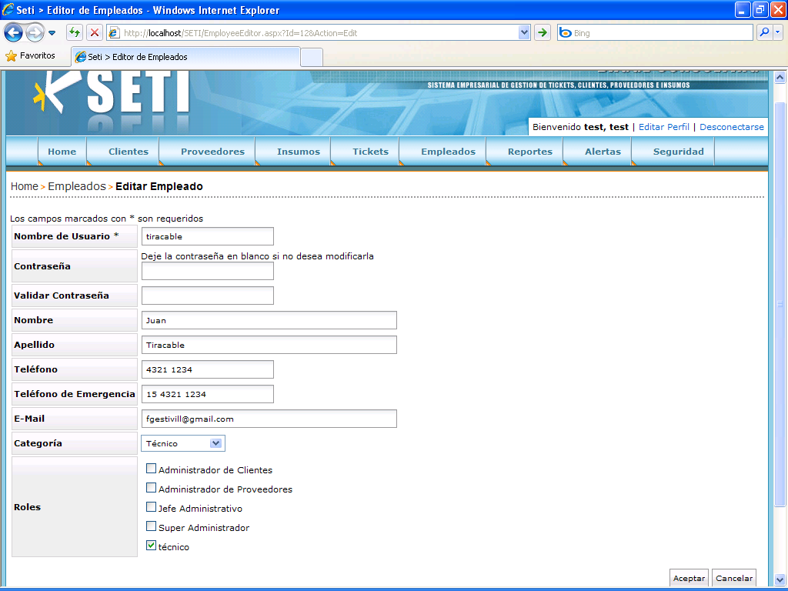

En esta pantalla el usuario podrá modificar todos los datos almacenados de un empleado.

El único dato obligatorio es Nombre de Usuario.

El campo contraseña y su validación no se podrán visualizar.

Además de los datos propios del empleado, el sistema permite asignarle roles de seguridad.

Se visualizan dos botones:
Aceptar valida lo ingresado y actualiza los registros del sistema.
Cancelar, anula lo ingresado y vuelve a la pantalla anterior.

E.5 – Borrar Empleado

En caso que el perfil del usuario lo permita, al clickear BORRAR en la grilla de empleados ya sea por aplicación o no de algunos de los filtros, el sistema despliega la siguiente pantalla:

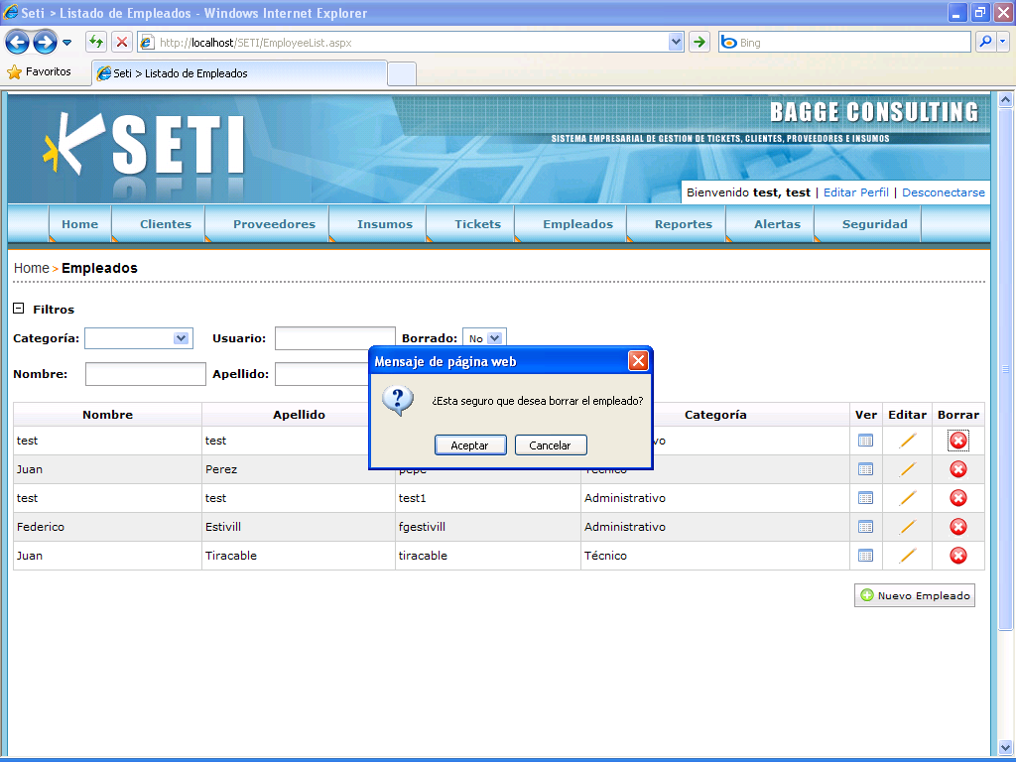

En caso que el usuario opte por aceptar el borrado del empleado seleccionado, el sistema volverá a desplegar la pantalla sin mostrar al empleado borrado.

Para volver a consultar el registro borrado, se deberá aplicar el filtro BORRADO (SI).

F – INSUMOS

Cuando el usuario se posiciona en la solapa, ésta despliega la opción de Alta o el despliegue de toda la cartera.

F.1 – Consulta de Insumos

Si se opta por el despliegue de toda la cartera, conjuntamente con los datos de los insumos ordenados alfabéticamente, pueden observarse campos que permiten filtrar la cartera por uno o varios argumentos de búsqueda, a saber:

Código Descripción Proveedor Borrado (Si/No)

Estos campos se ocultan clickeando en el casillero a la izquierda de Filtros

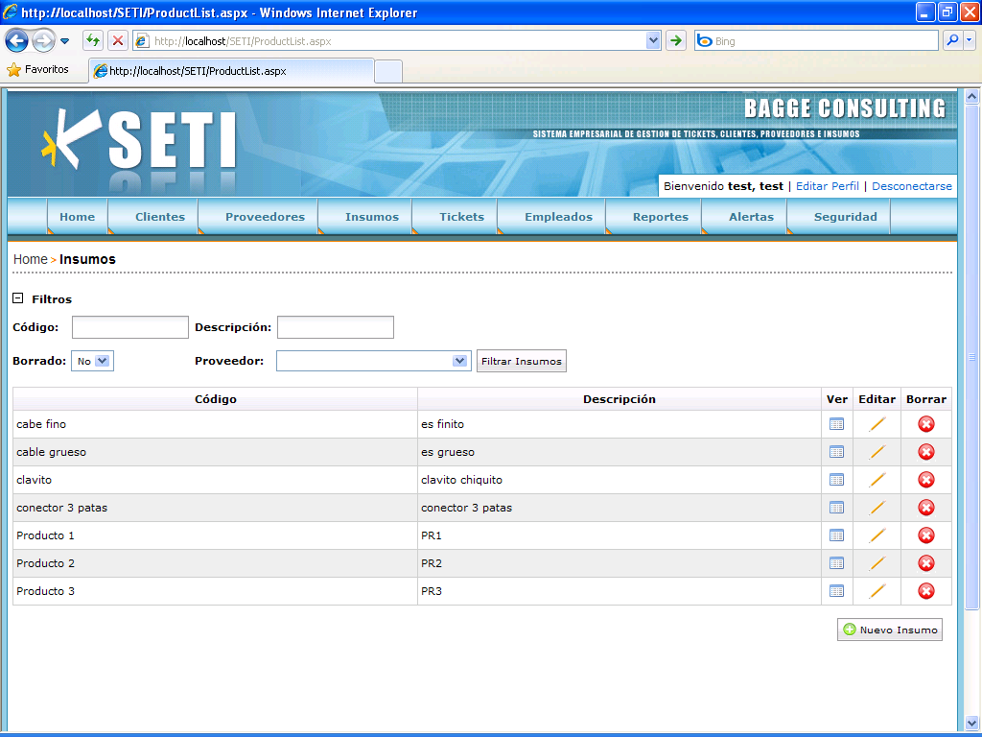

A la derecha de la lista, se encuentran los íconos de Ver, Editar y Borrar respectivamente. Todas estas opciones podrán ser accedidas de acuerdo al perfil del usuario.

También se despliega un botón para ingresar un Nuevo Insumo

F.2 – Alta de Insumos

En caso que el perfil del usuario lo permita, al clickear ALTA en la solapa o el botón de Nuevo Insumo en la parte inferior derecha de la pantalla, el sistema despliega la siguiente pantalla:

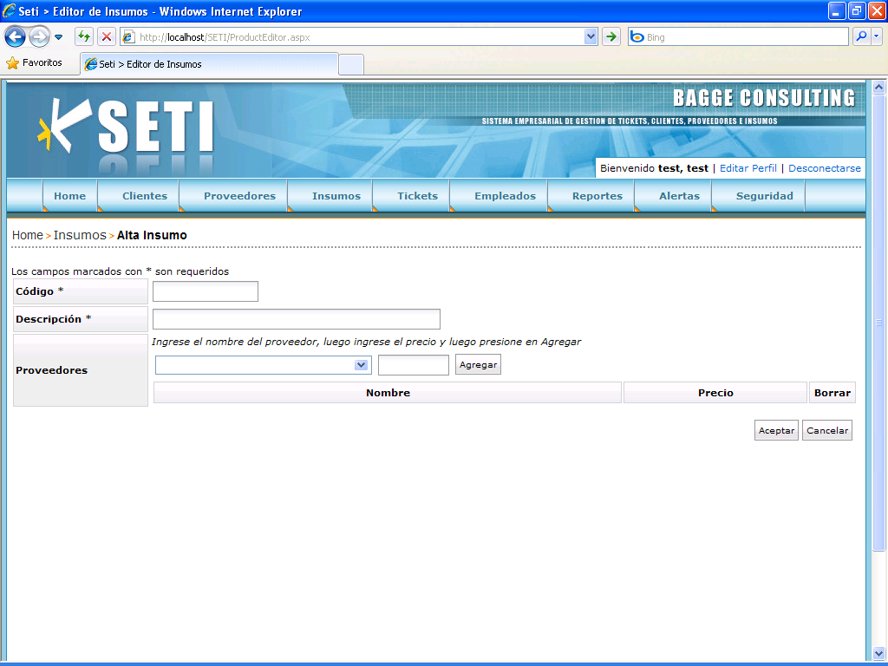

En esta pantalla el usuario podrá ingresar los datos necesarios para el registro de un insumo

Los campos obligatorios son: Código y Descripción.

Además de los datos propios del insumo, el sistema permite ingresar los proveedores y el precio al que lo comercializan.

Se visualizan dos botones:
Aceptar valida lo ingresado y actualiza los registros del sistema.
Cancelar, anula lo ingresado y vuelve a la pantalla anterior.

F.3 Visualizar Insumo

En caso que el perfil del usuario lo permita, al clickear VER en la grilla de insumos ya sea por aplicación o no de algunos de los filtros, el sistema despliega la siguiente pantalla:

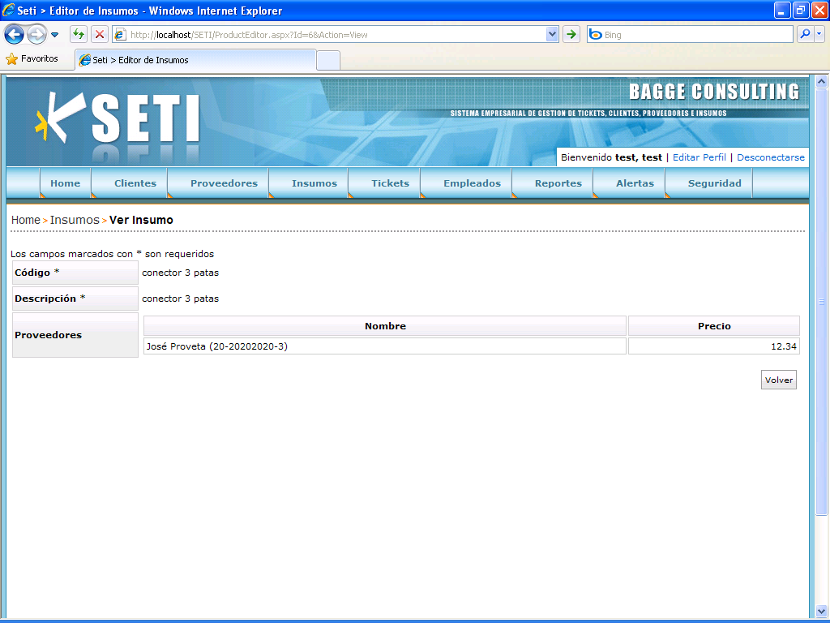

Se visualiza el botón Volver, vuelve a la pantalla anterior.

F.4 – Modificar Insumo

En caso que el perfil del usuario lo permita, al clickear EDITAR en la grilla de insumos ya sea por aplicación o no de algunos de los filtros, el sistema despliega la siguiente pantalla:

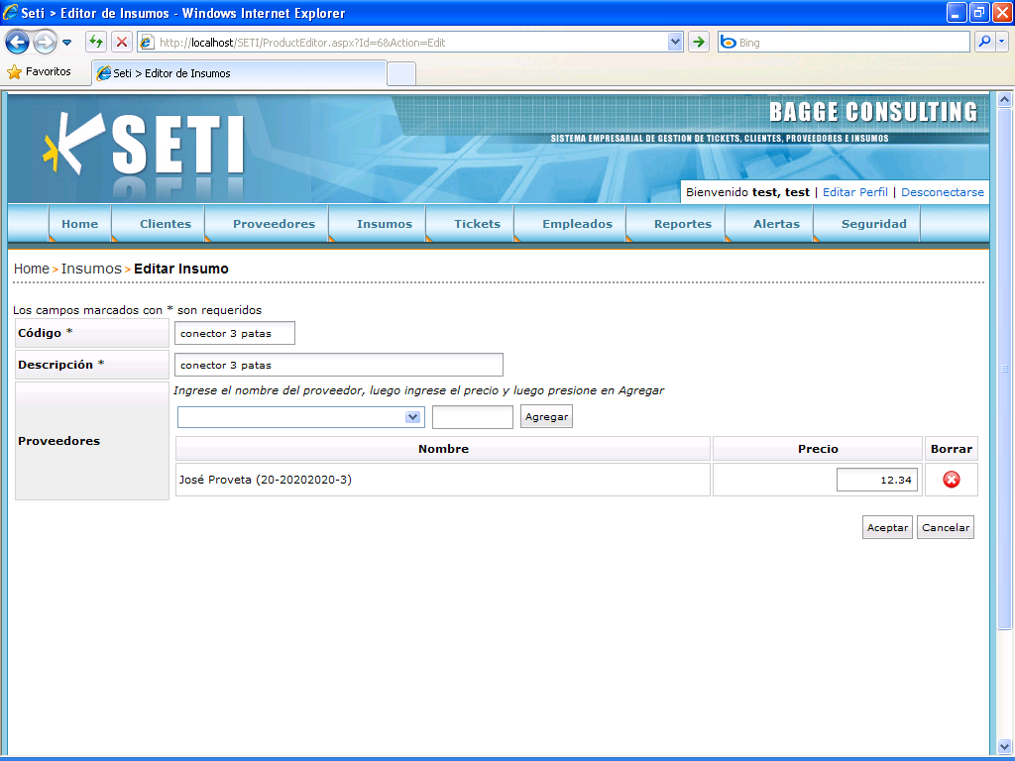

En esta pantalla el usuario podrá modificar todos los datos almacenados de un insumo.

Los campos obligatorios son: Código y Descripción.

Además de los datos propios del insumo, el sistema permite modificar o ingresar sus proveedores y el precio al que lo comercializan.

Se visualizan dos botones:
Aceptar valida lo ingresado y actualiza los registros del sistema.
Cancelar, anula lo ingresado y vuelve a la pantalla anterior.

F.5 – Borrar Insumo

En caso que el perfil del usuario lo permita, al clickear BORRAR en la grilla de insumos ya sea por aplicación o no de algunos de los filtros, el sistema despliega la siguiente pantalla:

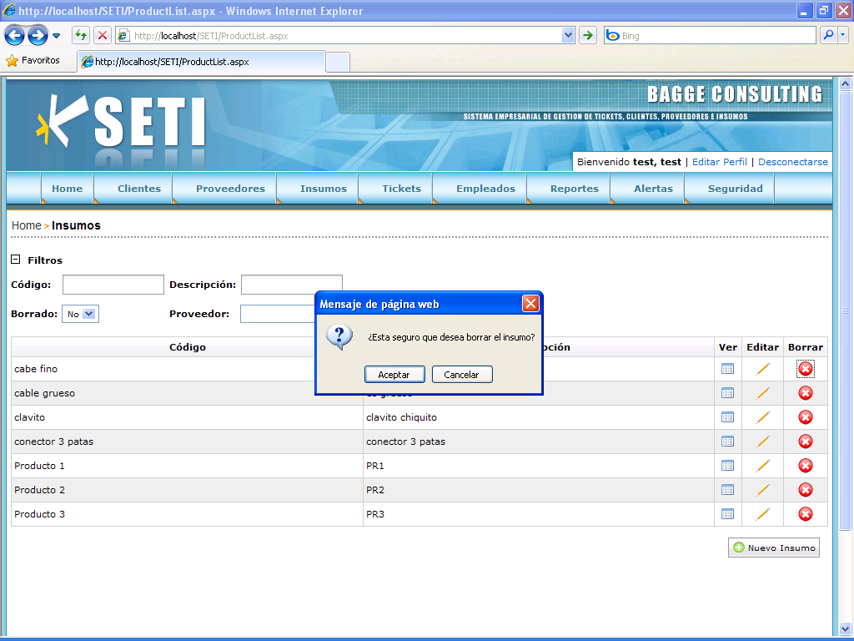

En caso que el usuario opte por aceptar el borrado del insumo seleccionado, el sistema volverá a desplegar la pantalla sin mostrar al insumo borrado.

Para volver a consultar el registro borrado, se deberá aplicar el filtro BORRADO (SI).

G - Proveedores

Cuando el usuario se posiciona en la solapa, ésta despliega la opción de Alta o el despliegue de toda la cartera.

G.1 – Consulta de Proveedores

Si se opta por el despliegue de toda la cartera, conjuntamente con los datos de los proveedores ordenados alfabéticamente, pueden observarse campos que permiten filtrar la cartera por uno o varios argumentos de búsqueda, a saber:

Nombre CUIT Producto Dirección Teléfono Borrado (Si/No)

Estos campos se ocultan clickeando en el casillero a la izquierda de Filtros

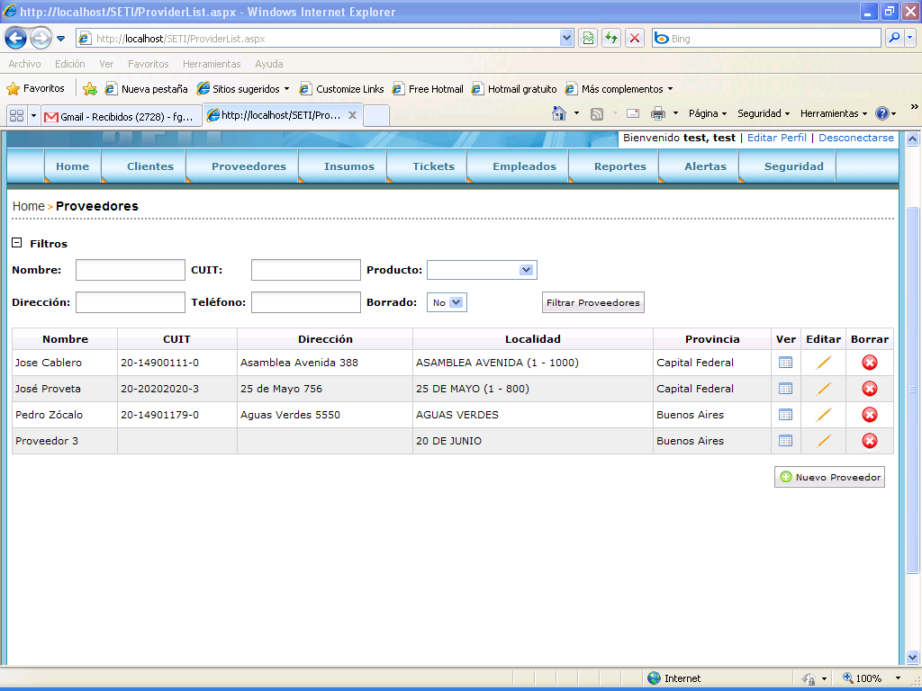

A la derecha de la lista, se encuentran los íconos de Ver, Editar y Borrar respectivamente. Todas estas opciones podrán ser accedidas de acuerdo al perfil del usuario.

También se despliega un botón para ingresar un Nuevo Proveedor

G.2 – Alta de Proveedores

En caso que el perfil del usuario lo permita, al clickear ALTA en la solapa o el botón de Nuevo Proveedor en la parte inferior derecha de la pantalla, el sistema despliega la siguiente pantalla:

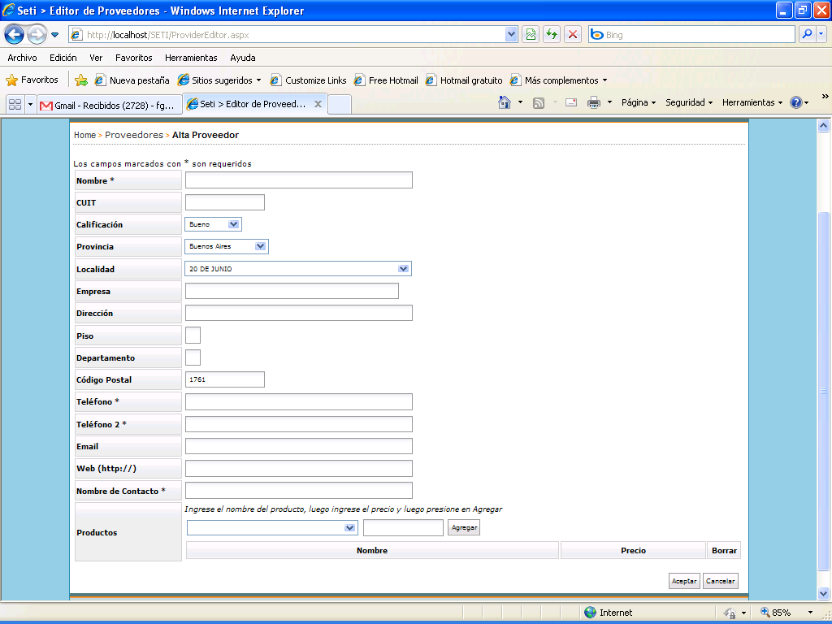

En esta pantalla el usuario podrá ingresar los datos necesarios para el registro de un proveedor.

Los campos obligatorios son: Nombre, Teléfono, Teléfono 2 y Nombre de Contacto.

Para la carga de la dirección del cliente, el sistema cuenta con una base de datos con todos los códigos postales, localidades y calles de la Argentina.

Además de los datos referenciales necesarios, el sistema permite ingresar los insumos que provee y su precio.

Se visualizan dos botones:
Aceptar valida lo ingresado y actualiza los registros del sistema.
Cancelar, anula lo ingresado y vuelve a la pantalla anterior.

G.3 Visualizar Proveedor

En caso que el perfil del usuario lo permita, al clickear VER en la grilla de proveedores ya sea por aplicación o no de algunos de los filtros, el sistema despliega la siguiente pantalla:

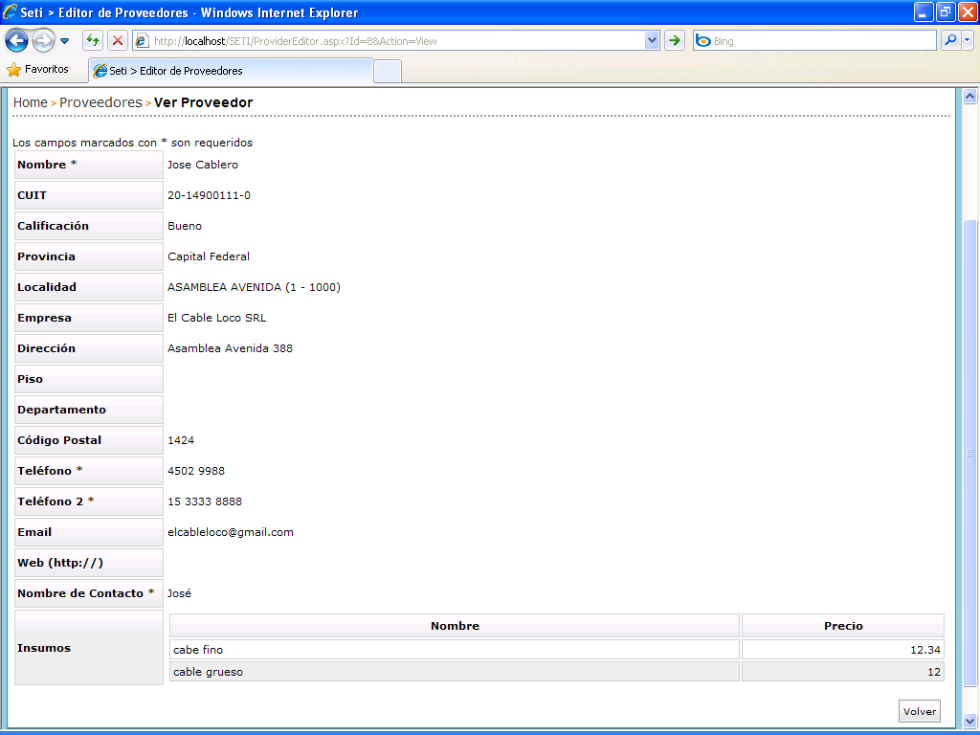

Se visualiza el botón Volver, vuelve a la pantalla anterior.

G.4 – Modificar Proveedor

En caso que el perfil del usuario lo permita, al clickear EDITAR en la grilla de proveedores ya sea por aplicación o no de algunos de los filtros, el sistema despliega la siguiente pantalla:

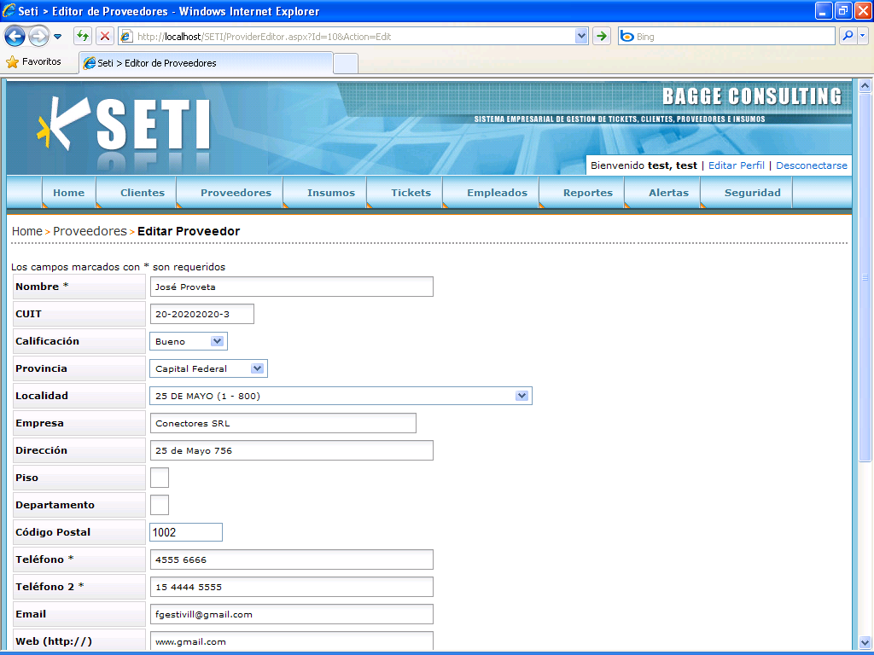

En esta pantalla el usuario podrá modificar todos los datos almacenados de un proveedor.

Los campos obligatorios son: Nombre, Teléfono, Teléfono 2 y Nombre de Contacto.

Para la carga de la dirección del cliente, el sistema cuenta con una base de datos con todos los códigos postales, localidades y calles de la Argentina.

Además de los datos referenciales necesarios, el sistema permite modificar o ingresar los insumos que provee y su precio.

Se visualizan dos botones:
Aceptar valida lo ingresado y actualiza los registros del sistema.
Cancelar, anula lo ingresado y vuelve a la pantalla anterior.

G.5 – Borrar Proveedor

En caso que el perfil del usuario lo permita, al clickear BORRAR en la grilla de proveedores ya sea por aplicación o no de algunos de los filtros, el sistema despliega la siguiente pantalla:

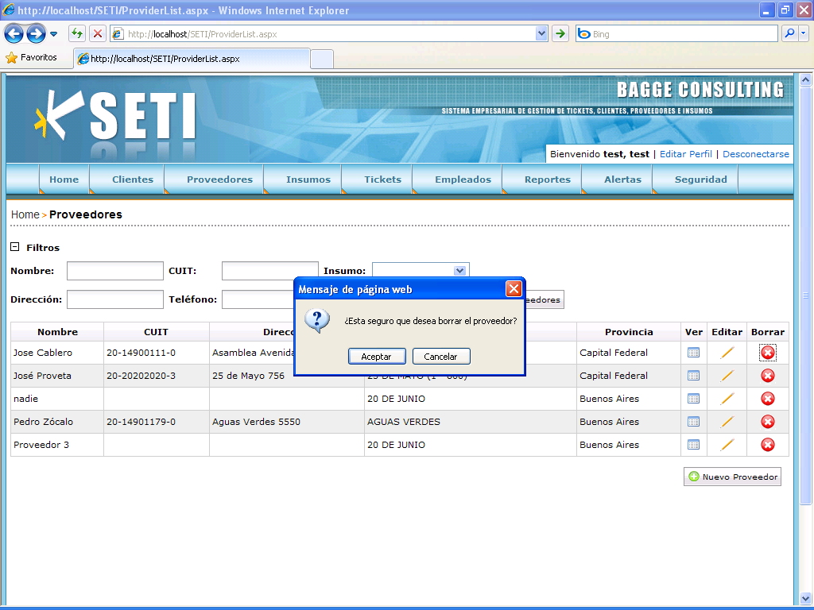

En caso que el usuario opte por aceptar el borrado del proveedor seleccionado, el sistema volverá a desplegar la pantalla sin mostrar al proveedor borrado.

Para volver a consultar el registro borrado, se deberá aplicar el filtro BORRADO (SI).

